中煤长江基础建设有限公司银城·临安颐和山庄项目C地块山体支护工程防护网、栏材料询价采购响应文件

**采购编号：**ZMCJJC-CG-2023012

投标单位：

联系人：

联系方式：

**法定代表人身份证明**

投标人名称：

单位性质：

地址：

经营期限：

姓名： 性别： 年龄： 职务：

系 （投标人名称）的法定代表人。

特此证明。

附：法定代表人身份证复印件

投标人： （盖单位章）

年 月 日

**法人代表授权委托书**

致：

本授权书宣告： （投标单位全称）法人代表 （姓名）合法地代表我投标人，授权 （投标人或其下属单位全称）的 （职务） （姓名）为我单位代理人，该代理人有权在 （项目名称）项目的招投标活动中，以我单位的名义签署投标文件，参与 （项目名称）采购项目的协商、投标、签订合同及有关文件，并执行一切与此有关事项。

我们对被授权人签名负全部责任。在贵公司接到撤消授权的书面通知以前，本授权书对本项目投标一直有效。被授权人在授权有效期内签署所有文件不因授权的撤消而消失。

被授权人身份证复印件或扫描件

投标单位（公司全称、章）：

授权人（法人代表签字）：

被授权的代理人（签字）：

授权日期： 年 月 日

中煤长江基础建设有限公司材料 采购报价单

**一、项目概况：**

工程名称：银城·临安颐和山庄项目C地块山体支护

工程地点：浙江省杭州市

1. **报价信息：**

|  |  |  |  |  |  |  |
| --- | --- | --- | --- | --- | --- | --- |
| **序号** | **名称** | **规格** | **暂定数量** | **单价(元)** | **合价(元)** | **备注** |
| 1 | 主动防护网 | 外网：DO/08/300/2.5*2.5、Φ8缝合绳、Φ12纵向支撑绳、Φ16横向支撑绳、格栅网SO/2.2/50 | 3000㎡ |  |  |  |
| 2 | 防护栏 | Φ48 X3.0钢管立柱，Φ4.5浸塑钢丝,高度1500mm. | 900m |  |  | 详见设计图 |
|  | **合计** |  |  |  |  |  |
|  |  | | | | | |
|  |  | | | | | |

注：1.以上报价是否含税：是🞎（税率： 13 ％） 否🞎

2.以上材料报价有效期为30天。

1. **结算方式：**

🞎1.商业承兑，接收比例或金额： 。

🞎2.银行承兑，接收比例或金额： 。

🞎3.现金结算。

**四、付款方式：**

货到现场验收合格15日内结清货款。

报价人（个人签字、单位盖章）： 代表： 联系电话：

报价日期： 年 月 日

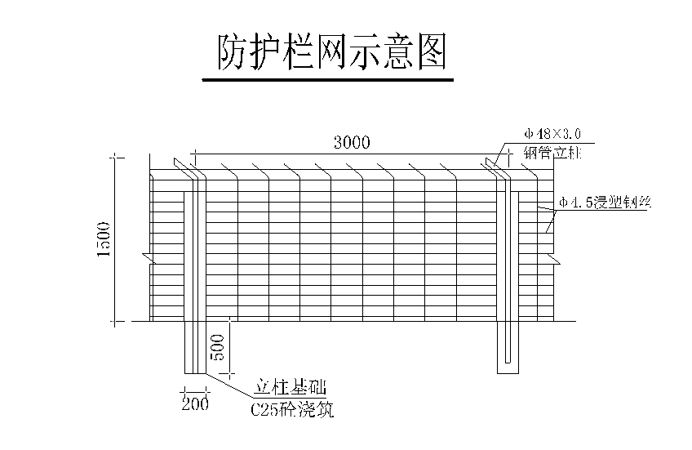

**供应商廉洁承诺书**

致：

为维护公平竞争的市场秩序，我方自愿在参与贵方组织招 标采购（合作）等商业往来活动中，加强有关人员廉洁从业管理，恪守商业道德，从源头预防和遏制违法、违规、违纪行为发生，特做出以下承诺：

一、严格遵守国家有关法律法规，坚持诚实守信原则，恪守商业道德，规范商务人员廉洁从业行为。

二、决不伙同他人串标、围标或非法排挤竞争对手，决不在商业活动中提供虚假资料，决不发生损害贵方合法权益等行为，决不从事妨碍正常交易的其他违法行为。

三、决不违规获取贵方保密商业活动涉及的所有相关信息，决不与贵方工作人员(含工作人员的配偶、子女及亲属等，下同) 合谋进行弄虚作假、串通招标等违规活动。

四、决不为贵方工作人员赠送或馈赠礼金（现金）、礼品、有价证券、支付凭证、购物卡等，决不为贵方工作人员提供回扣、报销或支付任何应由其个人自负的各种费用、免费提供劳务等，绝不与贵方工作人员从事商业活动相关的物资买卖及中介活动等。

五、决不为贵方工作人员提供和安排有可能影响公平、公正交易的宴请、健身、度假、旅游、娱乐等活动。

六、决不为贵方工作人员投资入股、个人借款或买卖股票、债券等提供方便。

七、决不为贵方工作人员购买或装修住房、婚丧嫁娶、配偶子女上学或工作安排以及出国出境、旅游等提供方便。

八、决不违反规定为贵方工作人员在我方相关企业挂名兼职、合伙经营、介绍承揽业务等提供方便。

九、贵方对涉嫌不廉洁的商业行为进行调查时，我方有配合提供证据、作证的义务。

十、未经贵方同意，我方不向任何新闻媒体、第三人述及有关贵方工作人员恪守商业道德方面的评价、信息。

十一、我方承诺未被国家机关列入执行行贿人“黑名单”或失信被执行人。

十二、发现贵方工作人员有违反本承诺书行为或行为倾向的，将及时提醒纠正并向贵方纪检监察部门举报，同时积极配合贵方进行调查。

十三、本承诺书构成我方与贵方之间进行的所有商业活动所签订合同的不可分割的一部分，不因相关合同期限届满而终止。

我方自愿接受社会及贵方监督，如有违反本承诺，贵方有权采取列入供应商黑名单、终止合作、追究相关民事、行政和刑事责任等措施；给贵方造成不良社会影响或经济损失的，我方无条件同意解除、终止双方进行的任何商业活动(如已中标，则中标无效；已签订合同的，终止执行，暂停结算合同未支付款项)，无条件赔偿贵方遭受的经济损失，并列入永久禁入贵方供应商黑名单。

承诺方：（盖章）

法定代表：（签字）